Français – Classe de 4ème
Outils de positionnement - septembre 2020
Fiche A

Cette fiche propose, dans le quotidien de la classe, un ensemble d’exercices à disposition des professeurs pour leur permettre l’observation fine des acquis des élèves dès les premiers jours de l’année scolaire. Il s’agit ainsi d’identifier les besoins des élèves et de mettre en place au plus tôt les actions de consolidation nécessaires. Chaque fiche, construite à partir des priorités d’apprentissages définies pour la première période, n’a pas vocation à faire l’objet d’une seule et longue séance d’évaluation en classe. Le professeur en utilise tout ou partie en sélectionnant les exercices dont il a besoin. Il peut également choisir d’autres exercices présents dans la seconde fiche élaborée pour le niveau 4ème en français au collège.

- DICTÉE
Exercice 1
Compétences :
- Acquérir l’orthographe grammaticale
- Acquérir l’orthographe lexicale
Items observés en particulier :
- Réaliser les accords dans le groupe nominal
- Maîtriser les accords du verbe avec le sujet y compris inversé

La route étroite et longue traversait le pays des dunes. Il n’y avait rien d’autre ici que le sable, les arbustes épineux, les herbes sèches qui craquent sous les pieds et, par-dessus tout cela, le grand ciel noir de la nuit. Dans le vent, on entendait distinctement tous les bruits, les bruits mystérieux de la nuit qui effraient un peu.
J.M.G. Le Clézio, « Les bergers », Mondo et autres histoires, Gallimard, 1978

- LECTURE ET COMPRÉHENSION DE L’ÉCRIT
Exercice 2
Compétence : comprendre un texte littéraire et l’interpréter

« Chapitre I : Dans lequel Phileas Fogg et Passepartout s’acceptent réciproquement, l’un comme maître, l’autre comme domestique.

En l’année 1872, la maison portant le numéro 7 de Saville Row, Burlington Gardens, - maison dans laquelle Sheridan mourut en 1814, - était habitée par Phileas Fogg, esq.¹, l’un des membres les plus singuliers et les plus remarqués du Reform-Club de Londres, bien qu’il semblât prendre à tâche de ne rien faire qui pût attirer l’attention.
À l’un des plus grands orateurs qui honorent l’Angleterre, succédait donc ce Phileas Fogg, personnage énigmatique, dont on ne savait rien, sinon que c’était un fort galant homme et l’un des plus beaux gentlemen de la haute société anglaise. […]
En somme, rien de moins communicatif que ce gentleman. Il parlait aussi peu que possible, et semblait d’autant plus mystérieux qu’il était silencieux. Cependant sa vie était à jour, mais ce qu’il faisait était si mathématiquement toujours la même chose, que l’imagination, mécontente, cherchait au-delà.
Avait-il voyagé ? C’était probable, car personne ne possédait mieux que lui la carte du monde. Il n’était endroit si reculé dont il ne parût avoir une connaissance spéciale. Quelquefois, mais en peu de mots, brefs et clairs, il redressait les mille propos qui circulaient dans le club au sujet des voyageurs perdus ou égarés ; il indiquait les vraies probabilités, et ses paroles s’étaient trouvées souvent comme inspirées par une seconde vue, tant l’événement finissait toujours par les justifier. C’était un homme qui avait dû voyager partout, - en esprit, tout au moins.
Ce qui était certain toutefois, c’est que, depuis de longues années, Phileas Fogg n’avait pas quitté Londres. Ceux qui avaient l’honneur de le connaître un peu plus que les autres attestaient que, - si ce n’est sur ce chemin direct qu’il parcourait chaque jour pour venir de sa maison au club, - personne ne pouvait prétendre l’avoir jamais vu ailleurs. Son seul passe-temps était de lire les journaux et de jouer au whist². À ce jeu du silence, si bien approprié à sa nature, il gagnait souvent, mais ses gains n’entraient jamais dans sa bourse et figuraient pour une somme importante à son budget de charité. D’ailleurs, il faut le remarquer, Mr. Fogg jouait évidemment pour jouer, non pour gagner. Le jeu était pour lui un combat, une lutte contre une difficulté, mais une lutte sans mouvement, sans déplacement, sans fatigue, et cela allait à son caractère.
On ne connaissait à Phileas Fogg ni femme ni enfants, - ce qui peut arriver aux gens les plus honnêtes, - ni parents ni amis, - ce qui est plus rare en vérité. Phileas Fogg vivait seul dans sa maison de Saville-row, où personne ne pénétrait. De son intérieur, jamais il n’était question. Un seul domestique suffisait à le servir. Déjeunant, dînant au club à des heures chronométriquement déterminées, dans la même salle, à la même table, ne traitant point ses collègues, n’invitant aucun étranger, il ne rentrait chez lui que pour se coucher, à minuit précis, sans jamais user de ces chambres confortables que le Reform-Club tient à la disposition des membres du cercle.»

Jules VERNE, Le Tour du monde en 80 jours, chapitre 1, 1873
Notes :
- Esq. : esquire : terme honorifique utilisé en Grande Bretagne, par courtoisie après le nom des hommes non titrés, sur les enveloppes des lettres notamment.
- whist : ancien jeu de cartes, ancêtre du bridge.

Questions
- Qui est l’auteur de ce texte ?
- De quelle œuvre ce texte est-il extrait ? Quelle est sa date de parution ?
- A quel genre littéraire appartient ce texte ? Cochez la bonne réponse.
[] pièce de théâtre
[] roman
[] poème
[] nouvelle
- Quel est le titre du chapitre d’où est extrait ce passage ? Que nous apprend ce titre sur la suite du roman ?
- Où et quand se passe l’action ? Relevez les indices qui vous permettent de répondre.
- Qu’apprenons-nous sur le personnage principal (portrait physique et moral) ? Quel est son nom ?
- En quoi ce héros ne ressemble-t-il pas à un aventurier?
- D’après vous que va-t-il se passer ensuite ?

Exercice 3 :
Compétence : Enrichir le lexique

- Comment est formé le mot « chronométriquement » ligne 30 ?
- Quelle est l’origine du mot « gentlemen »?
- Donnez un synonyme de « communicatif » ligne 8.

Exercice 4 :
Compétence : Comprendre des textes, des documents, des images et les interpréter
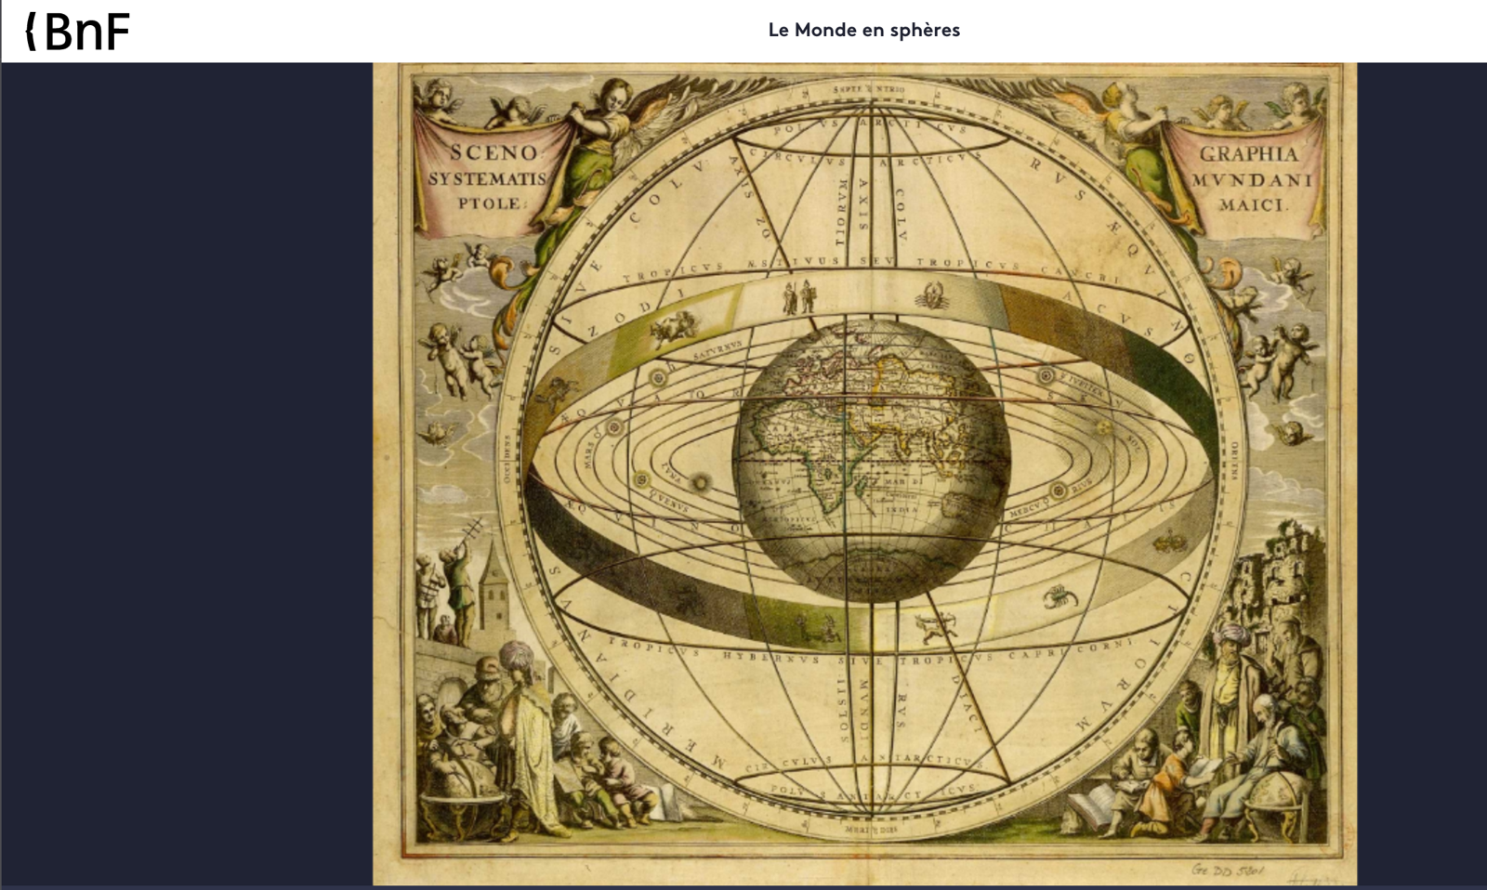
http://expositions.bnf.fr/monde-en-spheres/grand/mes_167.php
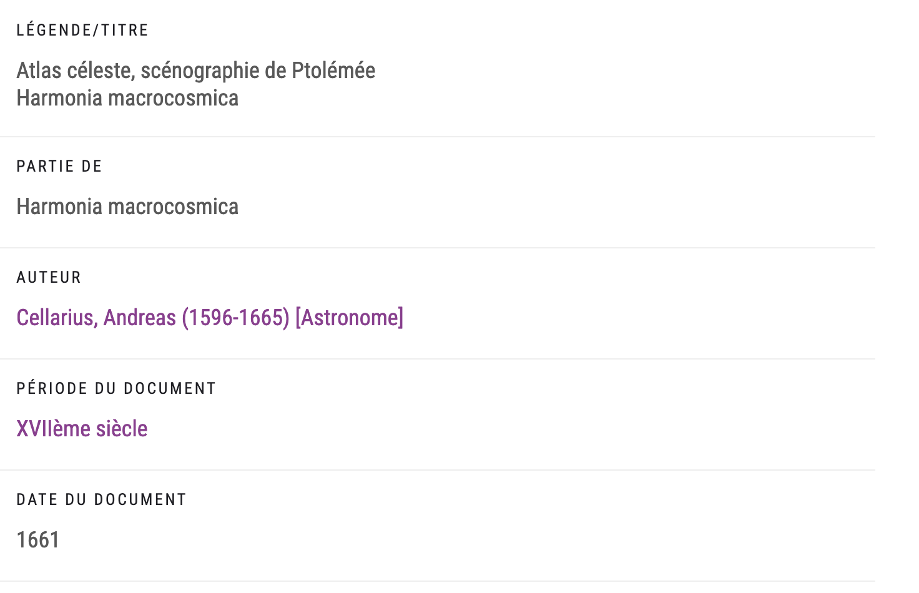
- Dans quelle exposition virtuelle de la BNF peut-on trouver ce document ?
[ ] L’âge d’or des cartes marines
[ ] Les mappemondes
[ ] Histoire de la cartographie
[ ] Le Monde en sphères
- Comment les philosophes Pythagore et Thalès de Millet se représentent-il la terre ? À quel siècle ont-ils vécu ?
- Présentez cette carte. De quelle époque date-t-elle ?

- ÉCRITURE
Exercice 5
Compétence : rédiger des écrits variés

Production écrite :

Comme Robinson Crusoé, vous avez échoué sur une île déserte. Rédigez le début de votre journal de bord, en racontant votre première journée d’exploration de cette île en environ 20 lignes.
Pour votre journal de bord, pensez à préciser la date, l’heure et la localisation approximative.

- ÉTUDE DE LA LANGUE

Exercice 6
Compétence : Identifier les constituants de la phrase

« Il arriva chez nous un dimanche de novembre 189…
Je continue à dire « chez nous », bien que la maison ne nous appartienne plus. Nous avons quitté le pays depuis bientôt quinze ans et nous n’y reviendrons certainement jamais.
Nous habitions les bâtiments du Cours Supérieur de Sainte-Agathe. Mon père, que j’appelais M. Seurel, comme les autres élèves, y dirigeait à la fois le Cours Supérieur, où l’on préparait le brevet d’instituteur, et le Cours Moyen. Ma mère faisait la petite classe.
Une longue maison rouge, avec cinq portes vitrées, sous des vignes vierges, à l’extrémité du bourg ; une cour immense avec préaux et buanderie, qui ouvrait en avant sur le village par un grand portail ; sur le côté nord, la route où donnait une petite grille et qui menait vers La Gare, à trois kilomètres ; au sud et par derrière, des champs, des jardins et des prés qui rejoignaient les faubourgs… tel est le plan sommaire de cette demeure où s’écoulèrent les jours les plus tourmentés et les plus chers de ma vie — demeure d’où partirent et où revinrent se briser, comme des vagues sur un rocher désert, nos aventures. »

Alain Fournier, Le Grand Meaulnes, 1913
Questions :
- Donnez la classe grammaticale des mots soulignés suivants :
« un » l.1 :
« je » l.2 :
« pays » l.2 :
« jamais » l.3 :
« et » l.6 :
« rouge » l.7 :
« revinrent » l.12 :

- Donnez la fonction des groupes de mots. Cochez la bonne réponse.
 | Sujet | Attribut du sujet | COD | COI | Complément circonstanciel | Épithète | Complément du nom
« un dimanche de novembre 189.. »

« le pays »
« depuis bientôt quinze ans »
« Du cours supérieur de Sainte-Agathe »
« longue »
« sous des vignes vierges »
« nos aventures »

- Précisez si ces phrases sont simples ou complexes. Mettez une croix dans les bonnes colonnes.

 | Phrase simple | Phrase complexe
« Nous avons quitté le pays depuis bientôt quinze ans et nous n’y reviendrons certainement jamais. »

« Je continue à dire « chez nous », bien que la maison ne nous appartienne plus. »
« Nous habitions les bâtiments du Cours Supérieur de Sainte-Agathe. »
« Ma mère faisait la petite classe. »
« Tel est le plan sommaire de cette demeure où s’écoulèrent les jours les plus tourmentés et les plus chers de ma vie. »

- Analysez les formes verbales suivantes (infinitif, groupe, personne, temps, mode, voix passive/voix active)
« Il arriva » :
« Nous habitions » :
« Je continue » :
« nous avons quitté » :
« nous n’y reviendrons certainement jamais » :

Exercice 7 :
Compétence : Acquérir l’orthographe grammaticale

Compétence : Réécrire un texte en respectant les régularités orthographiques

Consigne : Réécrivez le passage en remplaçant « Robinson » par « elles ». Faites toutes les modifications nécessaires.
Après plusieurs heures de marche laborieuse, Robinson arriva au pied d’un massif de rochers entassés en désordre. Il découvrit l’entrée d’une grotte, ombragée par un cèdre géant ; mais il n’y fit que quelques pas, parce qu’elle était trop profonde pour pouvoir être explorée ce jour-là.

Michel Tournier, Vendredi ou la Vie sauvage, Folio junior

Exercice 8 :
Compétence : Acquérir l’orthographe grammaticale

 | Indicatif  Présent | Impératif  Présent | Indicatif  Passé simple | Indicatif  Plus-que-parfait
ÊTRE | Elle | (Nous) | Ils | Je
AVOIR | Ils | (Tu) | Tu | Elles
DIRE | Vous | (Nous) | Je | Tu
ALLER | Je | (Vous) | Elle | Nous
FAIRE | Tu | (Tu) | Nous | Vous
VOULOIR | Vous | (Nous) | Nous | Nous
PRENDRE | Nous | (Tu) | Vous | Ils

